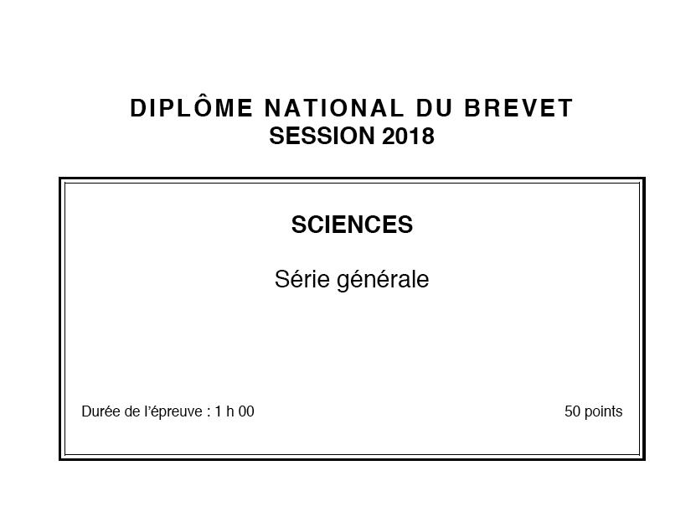

Travaux 3ème : A rendre au retour de la « pause » DNB : SUJET de SVT

(A traiter en 30 mn)

La Nouvelle-Calédonie interdit
le plastique à usage unique :

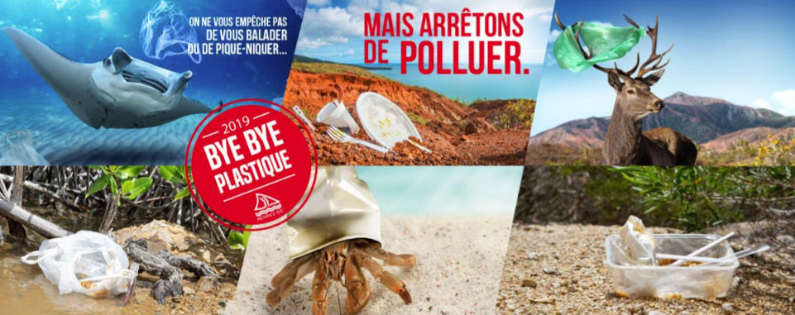

La loi adoptée prévoit l’abandon des sacs plastique mais aussi des gobelets, verres, tasses, assiettes, pailles ou encore des Coton-Tige d’ici à 2020.

A compter du 1er juillet 2019, les sacs en plastique à usage unique distribués à la caisse des magasins, les sacs non biosourcés ainsi que les cabas en plastique réutilisables seront interdits. Suivront ensuite, à partir du 1er septembre 2019, les gobelets, verres, tasses, assiettes, pailles ou encore Coton-Tige en plastique ; puis, à compter du 1er mai 2020, les barquettes destinées à l’emballage des denrées alimentaires au moment de l’achat ou pour les livraisons.

« Dix ans après avoir inscrit notre lagon au Patrimoine mondial de l’humanité de l’Unesco (…), il était urgent d’agir face au fléau que représente pour l’environnement la pollution due aux produits en plastique »

Selon des chiffres transmis en séance, les 268 000 habitants de Nouvelle-Calédonie utilisent chaque année 60 millions de sacs en plastique, 40 millions de barquettes et 5 tonnes de pailles.

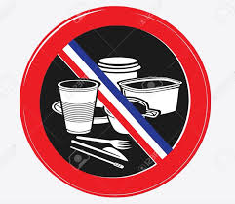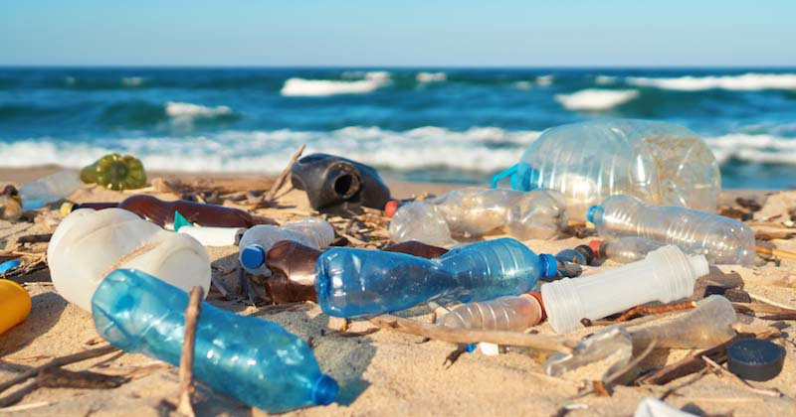

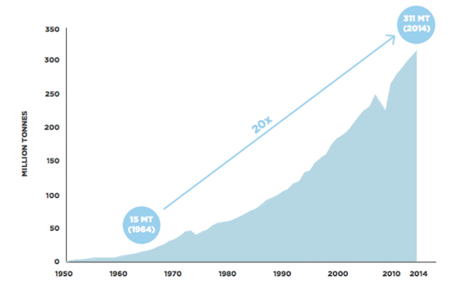
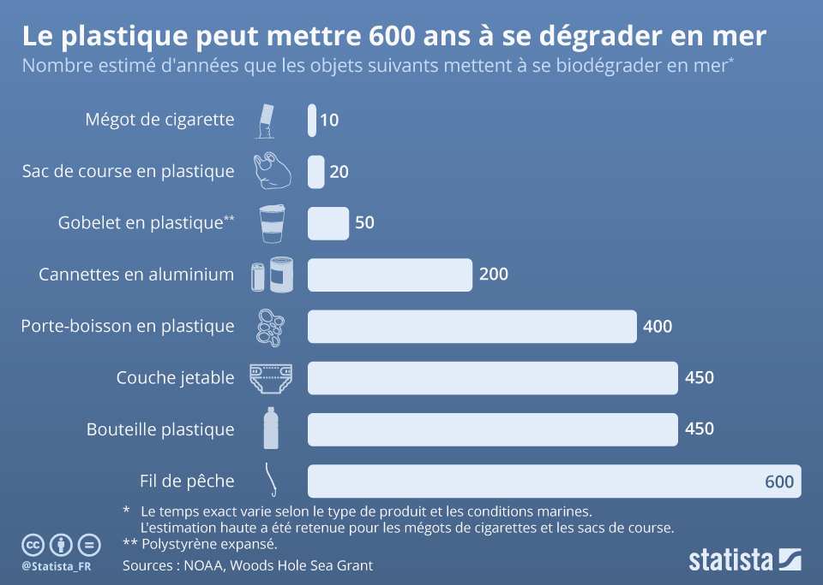

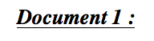

Document 3 : Extrait d’un article d’« Equiterre » :

« Le plastique est devenu l’un des plus importants enjeux environnementaux de nos jours : production démesurée, utilisation superflue, recyclage insuffisant.
Environ 8 millions de tonnes de plastique aboutissent dans les océans tous les ans…une véritable catastrophe écologique à l’origine du phénomène de « 7ème continent plastique », gigantesque amas de déchets flottant au Nord de l’océan Pacifique.

Quelques chiffres significatifs :
1 million de bouteilles en plastique sont achetées chaque minute dans le monde.
2 millions de sacs à usage unique sont distribués chaque jour dans le monde.
500millions de pailles en plastique sont utilisées chaque jour aux Etats Unis.

Les impacts causés par l’industrie du plastique sur l’environnement sont nombreux, comme la dégradation des écosystèmes (ex : l’océan), l’émission de gaz à effet de serre liée à la production et l’incinération des déchets. D’après l’ONU, 1million d’oiseaux de mer et 100 000mammifères marins périssent à cause du plastique, on parle de 600 espèces touchées dont 15% sont en danger de disparaître… »

Question 1 : D’après les documents 1, 2 et l’article de revue, donne 5 arguments qui ont poussé les autorités calédoniennes à interdire l’utilisation des sacs et objets en plastique à usage unique. (7pts)

Question 2 : A l’aide du doc 4, explique pourquoi les déchets se concentrent-ils dans certaines zones particulières de l’océan Pacifique. (3pts)
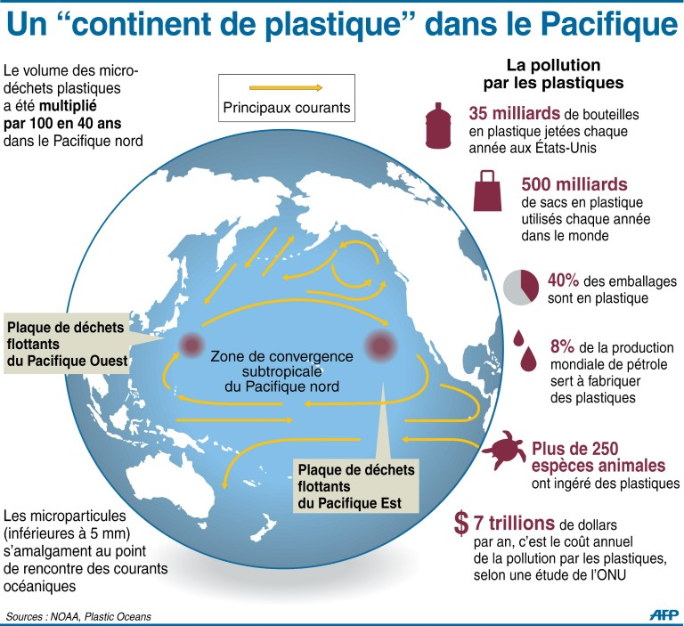

Doc 4 : Le 7ème continent :

Doc 5 : Des tentatives pour réduire la pollution plastique

Le projet de Boyan Slat critiqué :

4 mois après son lancement le projet Ocean Clean Up s’arrête plus tôt que prévu : l’une des gigantesques barrières imaginées par le néerlandais de 24 ans pour nettoyer l’océan du plastique s’est brisée. Le projet de 20 millions d’euros prévoyait de nettoyer 50% de l’amas gigantesque du Pacifique Nord en 5ans, en se servant des courants et de recycler les matériaux récoltés.

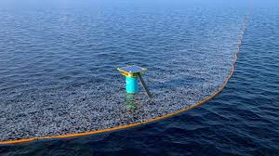 Barrière flottante de 600m de long avec des jupes de 3m de profondeur.

« La technologie élaborée par Boyan Slat ne permettra de récolter que les macroplastiques (visibles à l’œil nu). On estime la totalité du plastique rejeté dans les océans depuis 1950 à 200 millions de tonnes, or actuellement, seulement 269 000 tonnes flottent en surface : où est passé le reste ???
Dans l’océan le plastique ne se décompose pas mais se fragmente en microparticules de taille inférieure à 5mm qui constituent l’essentiel de la pollution océanique…» , explique un chercheur opposé au projet Ocean Clean Up : « Le plus important projet de dépollution doit se faire à la source : la solution est à terre. »

Question 3 : Après avoir défini ce qu’est un microplastique, explique pourquoi la majorité de la pollution n’est pas observable, ni « récupérable » par les barrières océaniques de Boyan Slat. (4pts)

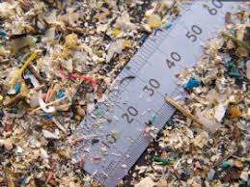 Microplastique.

Question 4 : A l’aide du texte suivant, explique pourquoi les microplastiques sont-ils plus dangereux pour les êtres vivants que ceux que l’on voit flotter. (5pts)

« Les micro-plastiques sont aujourd’hui aussi nombreux en mer que les poissons y vivant : cela entraine des problèmes graves, autant pour la santé des océans et de leurs écosystèmes, que pour la santé humaine. En effet, la taille de ces plastiques les rend facilement ingérables par bon nombre d’animaux (plancton, poissons, oiseaux, et même coraux).
L’ingestion de ces micro-plastiques provoque, à terme, l’obstruction des organes vitaux et conduit ces êtres vivants à des morts lentes et douloureuses.
De plus, les additifs extrêmement nocifs contenus dans les micro-plastiques se retrouvent, par effet de chaîne, dans nos assiettes via les poissons, l’eau, et même la bière que nous ingérons. Ces polluants contenant des taux records de perturbateurs hormonaux, peuvent créer chez l’homme de graves troubles de santé tels que de l’obésité, des cancers ainsi qu’une infertilité.

Question 5 : Argumente la phrase du scientifique « l’urgence est à terre », en donnant plusieurs exemples (4 au moins) d’actions personnelles ou communes qui permettraient de réduire la pollution par les plastiques. (6pts)

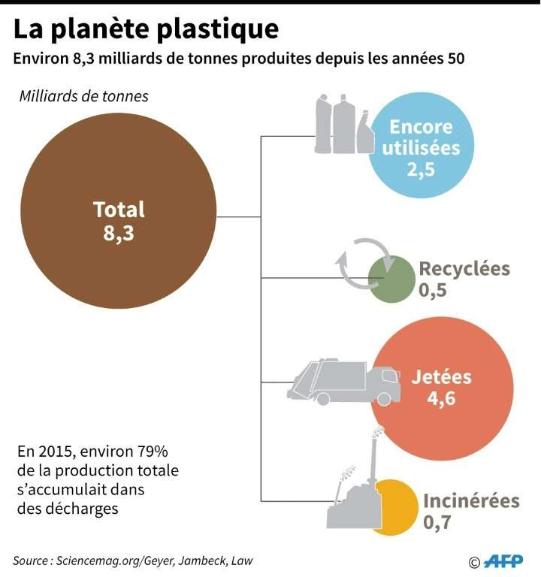
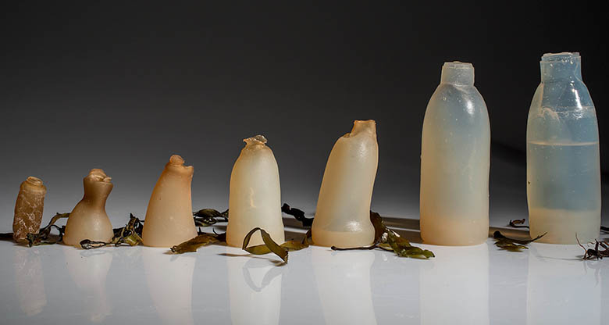

Du plastique biodégradable en amidon de pomme
de terre et maïs, à base de sucre de betterave
ou tournesol.

Barème :
Question 1 | 7pts
Question 2 | 3pts
Question 3 | 4pts
Question 4 | 5pts
Question 6 | 6pts
Total : | /25

Compétences évaluées :

Exploiter des données issues de différents supports | A+ | A | C | E
Identifier l’impact des activités humaines sur l’environnement à différentes échelles | A+ | A | C | E
Fonder ses choix de comportement vis à vis de l’environnement sur des  arguments scientifiques | A+ | A | C | E

Observations :

- D’après le document 4 : Définissez ce que sont les micros-plastiques et dites ce qu'ils deviennent quand ils se retrouvent dans les océans. Argumentez votre propos.

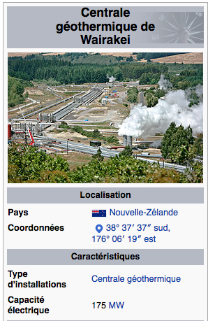
3- D'après les documents 5 et 6, que va-t-il se passer en parallèle avec la ressource pétrole? Que doivent faire les humains au niveau de l'utilisation de leurs ressources? Discutez du cas de la Nouvelle-Zélande.
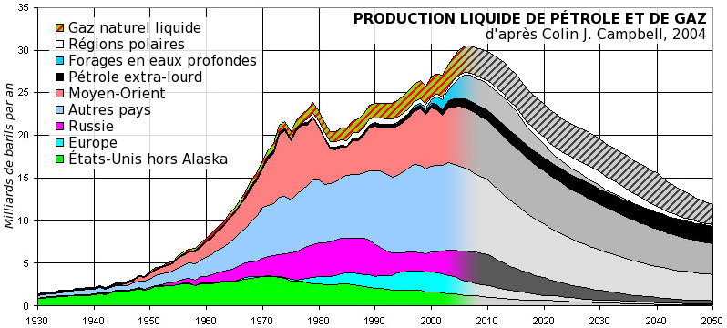
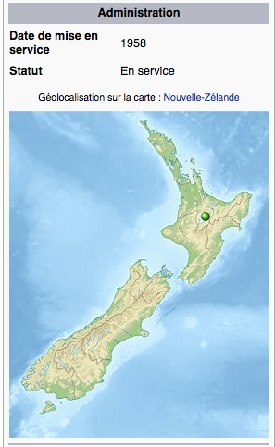

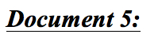

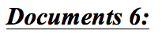

4- D'après ces derniers documents et le document 1: donnez d’autres solutions à mettre en place rapidement.
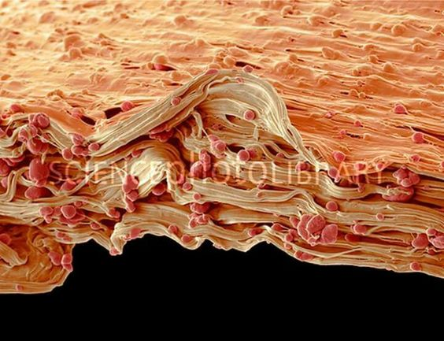
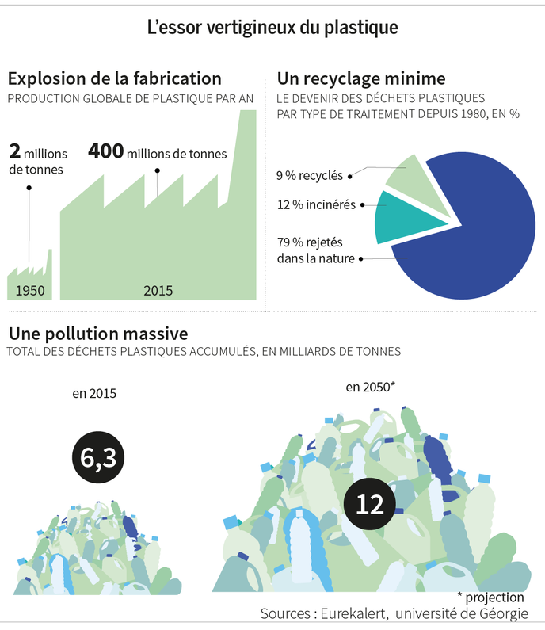

Aucun écosystème marin n'est épargné par la pollution au plastique: des chercheurs ont découvert pour la première fois des microplastiques dans les entrailles de mini crustacés vivant à près de 11 km de profondeur.
Les auteurs de cette étude publiée mercredi dans la revue Royal Society Open Science ont disséqué 90 spécimens d'amphipodes Lysianassidés, sortes de minuscule crevettes, récoltés au fond de six des plus profondes fosses océaniques réparties autour de la Ceinture du Pacifique.
Nylon, polyéthylène, PVC, soie synthétique... 65 individus (plus de 72%) contenaient au moins une microparticule.

 | Maîtrise insuffisante (1 point) | Maîtrise fragile (2 points) | Maîtrise satisfaisante (4 points) | Très bonne maîtrise (5 points)
Question 1  répartition différente des points:  1-2-5-6 | Se contenter d'une phrase générale sans précision, ni raisonnement construit. | Faire une ou 2 phrases résumant les différents documents sans les différencier ni tirer des infos précises, sans argumentation construite. | * Analyser le graphique  * Utiliser schéma temps de dégradation.  * Utiliser les mots clef de l'article: plaie pour l'environnement, + de plastiques dans océans que de poissons, 7ème continent de plastiques, dégradation des écosystèmes... | * Analyser le graphique en donnant des chiffres.  * Utiliser schéma temps de dégradation.  * Utiliser les mots clef de l'article: plaie pour l'environnement, + de plastiques dans océans que de poissons, 7ème continent de plastiques, dégradation des écosystèmes...  * Parler des espèces en voie de disparition à cause du plastique.  * Argumentation structurée.
Question 2  1-2-4-5 | * Définition incorrecte ou peu claire. | * Définition correcte des microsplastiques.  * Le reste est flou ou mal exprimé. | * Définition correcte des microplastiques.  * Utiliser le schéma pour parler des gyres/continents de plastiques, nombre localisation.  * Parler des espèces menacées par eux. | * Définition correcte des microplastiques.  * Utiliser le schéma pour parler des gyres/continents de plastiques, nombre localisation.  * Parler des espèces menacées par eux.  * Dire le coût de cette pollution aux plastiques.
Question 3  répartition différente des points:  1-2-5-6 | * Ne pas dire clairement la fin de cette ressource. | * Dire la fin de la ressource pétrole sous peu.  * Parler de géothermie sans expliquer ni parler d'énergie renouvelable. | * Analyser le graphique en parlant de pénurie de pétrole.  * Et des ressources trop utilisées, épuisables, polluantes et de surconsommation.  * Parler de la géothermie en NZ et les bénéfices des énergies renouvelables.  --> Parler du volcanisme qui n'est pas présent partout pour faire cela? | * Analyser le graphique en parlant de pénurie des ressources et de surconsommation et en citant des chiffres.  * Et des ressources trop utilisées, épuisables et de surconsommation.  *Parler de la géothermie en NZ et les bénéfices des énergies renouvelables.  * Donner d'autres exemples d'énergies renouvelables.
Question 4  1-2-4-5 | * Ne pas avoir un discours clair sur les solutions possibles... | * Parler soit du recyclage, soit des bioplastiques (en omettant un des 2). | * Parler du remplacement du plastique par d'autres matières dégradables.  * Parler du recyclage.  *Parler de consommer autrement. | *Parler du remplacement du plastique par d'autres matières dégradables: l'amidon de pdt etc, l'utilisation du verre ou de l'alu.  * Parler du recyclage car très peu du plastique l'est actuellement.  *Parler de consommer autrement, de recycler tout.

